Keramikatelier-Berlin
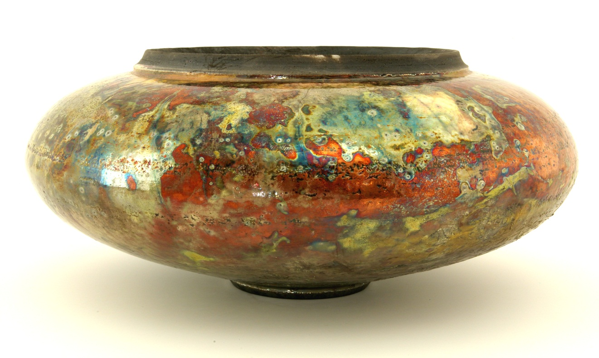

Geschenkgutschein

für einen

Skulpturenkurs
Nr.:

Danckelmann Str.15

+49 (0)1719336440

mail@keramikatelier.eu

https://www.keramikatelier-berlin.de

